CERTIFICADOS EN APACHE



1. REQUISITOS PREVIOS

Para esta práctica se da por hecho que entendemos Apache y este está instalado en nuestro linux, podemos comprobar esto lanzando un systemctl.

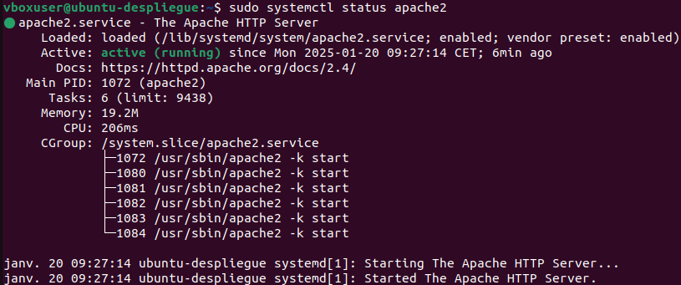

2. HABILITAR SSL Y CREAR CLAVE

Para habilitar SSL en nuestro apache tenemos que usar la directiva a2enmod, esta herramienta significa apache2 enable module, como el módulo que vamos a habilitar es SSL tenemos que hacer a2enmod ssl (en caso de querer deshabilitar SSL tenemos a2dismod que hace alusión a apache2 disable module).

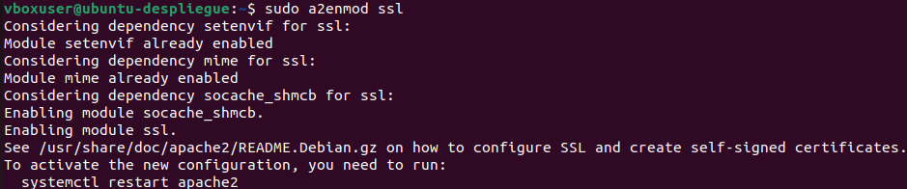
Si reiniciamos vemos que la directiva se aplica correctamente.

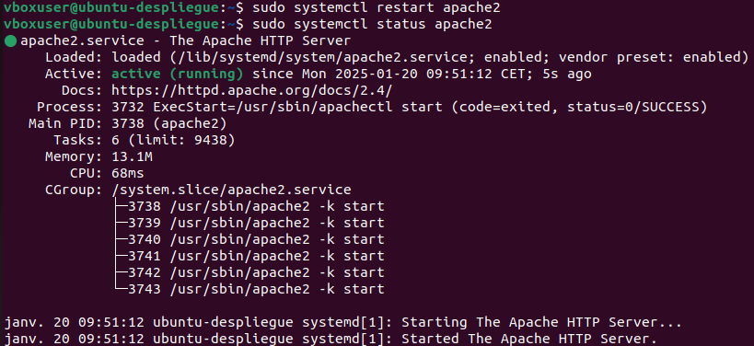

Ahora bien, tener habilitado el módulo no sirve de nada si no tenemos un certificado, dentro de los archivos de configuración de apache, vamos a crear un diretorio en el que almacenaremos nuestras claves.

Dentro de este directorio vamos a usar la herramienta openssl que nos permite generar nuestros certificados, como parámetros vamos a usar genrsa que indica que se generará una clave privada RSA -des3 para que nuestra clave esté protegida mediante una contraseña (en este caso cifrada por ttiple DES) -out para definir el nombre del archivo de salida y 2048 la longitud de bits de nuestra clave.

Con nuestra clave privada ya generada, vamos a a generar otro archivo, este será un csr (Certificate Signing Request) que es un archivo que contiene información nuestra (en este caso parcialmente inventada) para solicitar un certificado SSL/TLS a una entidad certificadora, para generar este archivo volveremos a usar openssl pero esta vez con req para manejar csr -new porque estamos generando uno nuevo, -key para especificar la clave privada que vamos a usar y -out para el nombre del archivo.

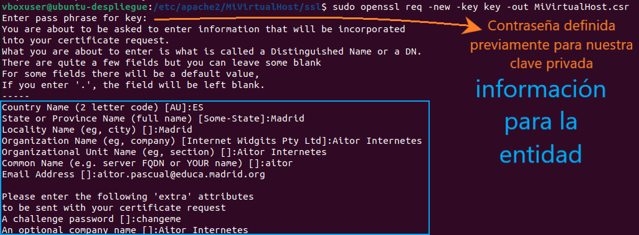

Como en este caso estamos en una prueba, no vamos a mandar nuestro csr a una entidad (y no vamos a pagar por ello), vamos a auto firmarnos nuestro certificado, esto nos permitirá usar https aunque los navegadores no nos reconozcan nuestro certificado como uno fiable.

Para ello vamos a volver a utilizar openssl con los parámetros x509 para indicar que trabajamos con un certificado X.509 que es un formato estándar para claves públicas, con -req le decimos que el archivo especificado posteriormente en -in, es un archivo .csr, -sha256 es el algoritmo de hashing que vamos a utilizar (sha de 256 bytes), usamos -days para especificar la validez en días de nuestro certifcado, en este caso un año, -signkey nos permite especificar la clave privada utilizada para firmar nuestro certificado y -out para especificar el archivo de salida.

3. VIRTUAL HOST Y DESPLIEGUE

En el directorio de sites-available copiamos y editamos la plantilla 000-default.conf.

Dentro de la configuración tendremos que especificar el puerto 443 y habilitar las opciones de SSL.

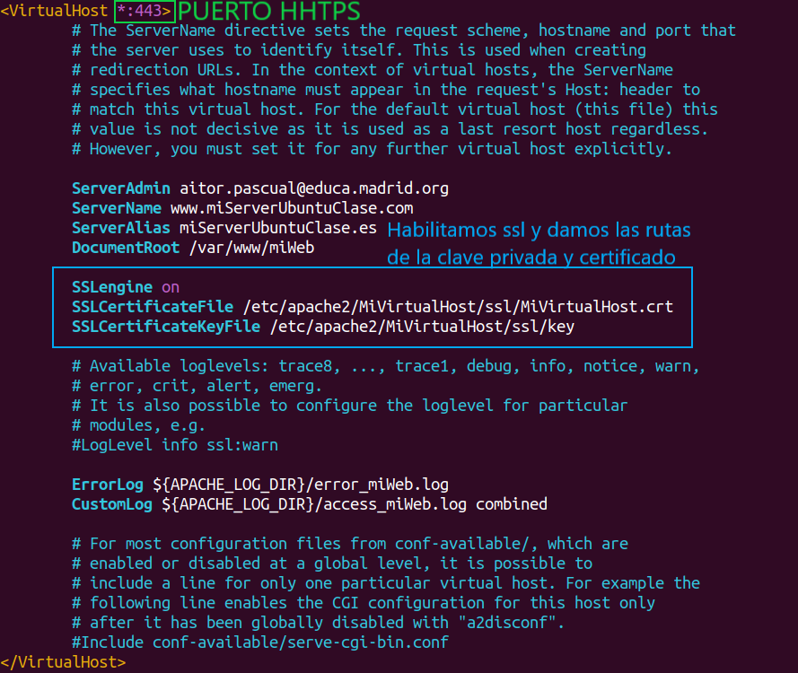
Con la configuración guardada debemos habilitar la configuración con a2ensite y reiniciar el servicio.

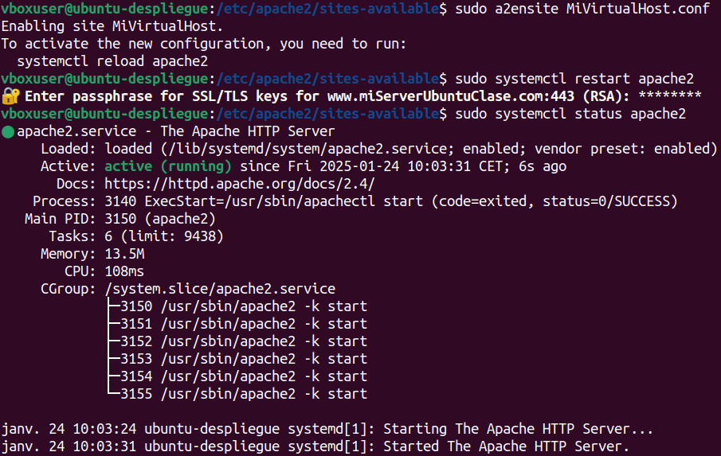
Si tratamos de acceder desde https a nuestra web, como ya habíamos anticipado, el cliente (firefox) nos va a avisar de que el certificado no está reconocido.

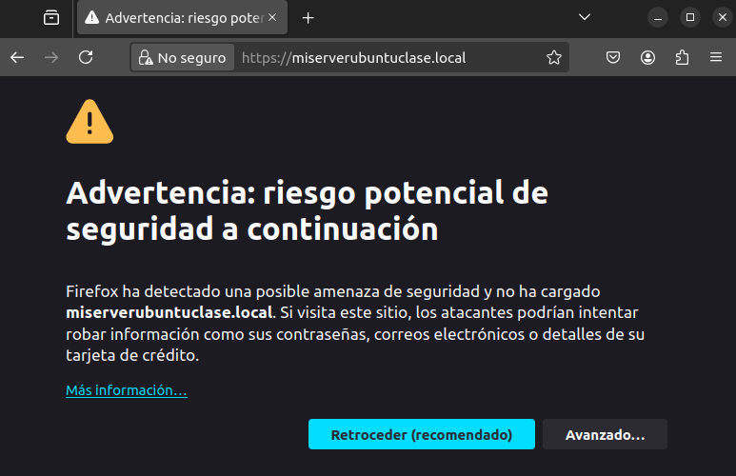

Si presionamos en avanzado podemos acceder de todas formas.

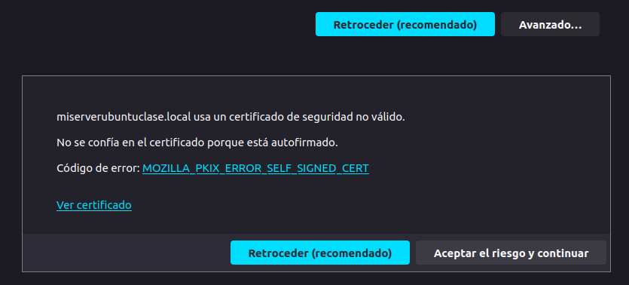
Como vemos al darle a aceptar vemos la página configurada en la práctica de Hosts virtuales desde https.

